Combinatorics

六合彩的設計為：在1~49個號碼的池中，選出七個相異的號碼放置在七個位置，其中第1~6的位置稱為正碼1~6，第7個位置的號碼稱為特碼。

例如：

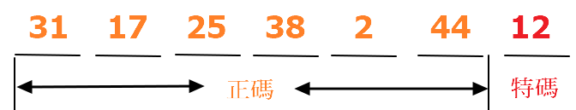

玩法大類中的一種叫做「連碼」，裡面有「三全中」「三中二」等幾個玩法。「三全中」的中獎判定是：玩家從1~49選擇3個不同的數字為一注，若玩家一注內所選號碼落在開獎號碼的正碼區，則玩家中獎，賠率663。

例如某一玩家，選擇了20個號碼，25~44：25,26,27,28,29,30,31,32,33,34,35,36,37,38,39,40,41,42,43,44

因此總共買了C(20,3)=1140注，每注投注1元。其中有4個號碼落在上面正碼開獎號碼中，因此中了C(4,3)=4注，中獎金額663*4=2652。

「三中二」的中獎判定是：玩家從1~49選擇多個不同的數字，每三個不同的數字為一注，若玩家一注內所選的其中兩個落在開獎號的正碼區，另外一個號碼不落在正碼區，則玩家中獎【三中二之中二】，賠率21。若玩家一注內所選號碼均落在開獎號碼的正碼區，則玩家中獎【三中二之中三】，賠率109。

Question：

現有一玩家，投注如上(25~44)，每注投注1元，他中多少注【三中二之中二】，與【三中二之中三】？總獎金多少？

解：  
4個號碼落在正碼區，16個號碼落在非正碼區。因此【三中二之中三】中了C(4,3)=4注。【三中二之中二】中了C(4,2)*C(20-4, 1)=96注。總獎金= 4*109+96*21 =2452

Game Theory

|  |  |  |  |  |
| --- | --- | --- | --- | --- |
|  | 玩家 | | | |
| 莊家 |  | 1 | 2 | 3 |
| 1 | -2, 2 | 1,-1 | 1,-1 |
| 2 | 1,-1 | -2, 2 | 1,-1 |
| 3 | 1,-1 | 1,-1 | -2, 2 |

有一玩法，可出的數字有1,2,3，賠率為3，玩家對莊家勝負的正負淨獲利表如下 (在玩家投注額為1塊的條件下)：

灰色區間號碼對(X, Y)為：X莊家盈利、Y玩家盈利，正值代表獲利，負值代表虧錢。

Question：

現有三普通玩家ABC，A買的號碼是1： 10塊，B買的號碼是2：15塊，C買的號碼是3：20塊，與一土豪玩家D，D買1號：1000塊、2號：1000塊、3號：950塊。現在莊家後台有作弊機制，可以預先算出各種開號結果盈利，才決定要開哪個號碼，請問莊家開那個(些)號碼可以不虧錢？

解：

|  |  |  |
| --- | --- | --- |
| 莊家開號結果 | 1 | 10+15+20+2950-30-3000=15-50=-35 |
| 2 | 10+15+20+2950-45-3000=-50 |
| 3 | 10+15+20+2950-60-2850=-15+100=85 |

Probability

莊家跟玩家的資本分別為10,000與1000，兩方對賭玩比大小，中獎機率1/2，賠率1.98，每玩一次稱為一局(one round)，每玩500局稱為一周期(one cycle)，玩家投注採用凱利公式(Kelly’s formula)算出的結果決定最佳投注金額(例如以第一局為例，玩家能投注0~1000任意數值，但選擇投注 $250)

試估計玩家每1000個週期中，有幾個週期是破產(broke)被迫提早離場? (answer may vary)

A few examples of player’s capital change during one cycle (500 rounds):

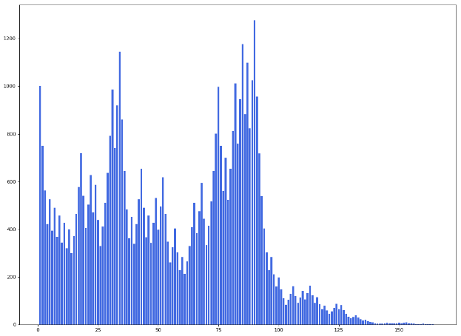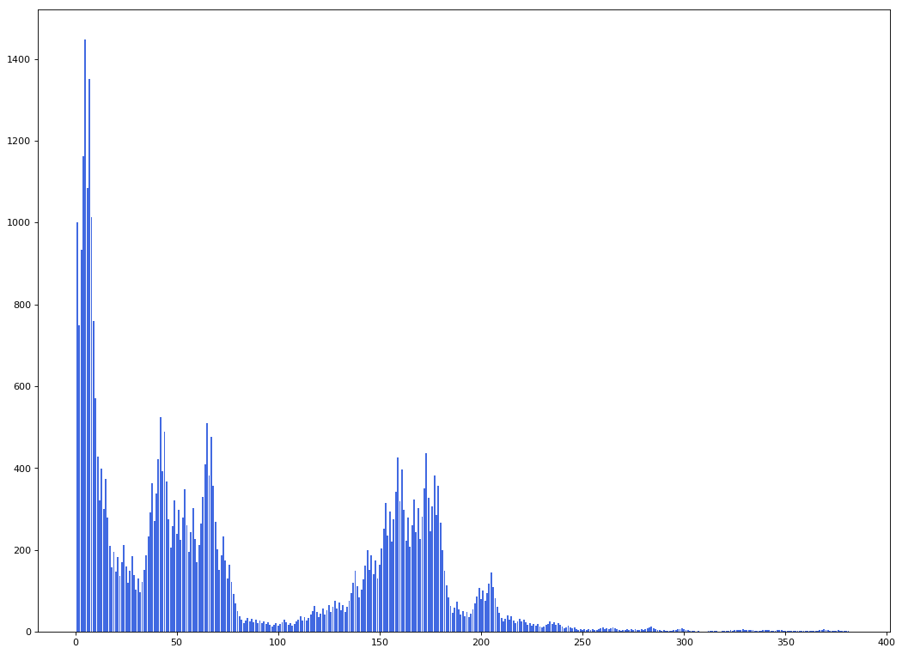

解：

需要先算出玩家對莊家的破產機率是資本的反比，也就是 Pr(player broke): Pr(house broke)= 10: 1。而賠率1.98 是根據莊家利潤1%得出。莊家有多1%的利潤可以跟玩家對賭，玩家有少1%的利潤跟莊家對賭。

如果考慮1%效應，玩家破產的機率大約是(10/11+0.01)~0.919，換算成1000次，大約有919次。  
如果考慮1.5%效應，玩家破產的機率大約是(10/11+0.015)~0.923，換算成1000次，大約有923次。

實際模擬數百次平均數據923附近。

任何在850~950的數字都算是夠接近的( 代表反比的結論是現場算的，或是 憑直覺或其他方式估計的)，能精確給到920附近的(代表反比的結論是已經知道的)，一定要錄取！